AUT4_03. Pruebas caja blanca

Cómo hacerlo
Pasos para la obtención de los casos de prueba:
1. A partir del diseño o del código fuente, dibujar el grafo de flujo asociado.
2. Se calcula la complejidad ciclomática del grafo.
3. Se determina un conjunto básico de caminos independientes.
4. Se preparan los casos de prueba que obliguen a la ejecución de cada camino del
conjunto básico.

Indicaciones teóricas.

Dibujar el grafo
El grafo de flujo se utiliza para representar flujo de control lógico de un programa. Para ello se
utilizan los elementos siguientes:
- Nodos: representan cero, una o varias sentencias en secuencia. Cada nodo comprende como máximo una sentencia de decisión (bifurcación).
- Nodos predicado: son los nodos que tienen una condición. Son los nodos de los que parten 2 caminos. Se caracterizan porque dos o más nodos emergen de él. Cuando hay
una condición compuesta por dos o más operadores lógicos (AND, OR, ...) se crea un nodo distinto por cada una de las condiciones simples.
- Aristas: líneas que unen dos nodos.
- Regiones: áreas delimitadas por aristas y nodos. Cuando se contabilizan las regiones de un programa debe incluirse el área externa como una región más

Calcular la complejidad ciclomática del grafo
La complejidad ciclomática es una métrica del software que proporciona una medida
cuantitativa de la complejidad lógica de un programa. En el contexto del método de prueba del
camino básico, el valor de la complejidad ciclomática define el número de caminos
independientes de dicho programa, y por lo tanto, el número de casos de prueba a realizar.
Posteriormente veremos cómo se identifican esos caminos, pero primero veamos cómo se
puede calcular la complejidad ciclomática a partir de un grafo de flujo, para obtener el número
de caminos a identificar.
Existen varias formas de calcular la complejidad ciclomática de un programa a partir de un
grafo de flujo:
- Según el número de regiones del grafo: El número de regiones del grafo coincide con la complejidad ciclomática, V(G).
- A través de la siguiente fórmula: V(G) = Aristas – Nodos + 2
- A través de esta otra fórmula: V(G) = Nodos Predicado + 1

Determinar el conjunto básico de caminos independientes
Un camino independiente es cualquier camino del programa que introduce, por lo menos, un nuevo conjunto de sentencias de proceso o una condición, respecto a los caminos existentes. En términos del diagrama de flujo, un camino independiente está constituido por lo menos por una arista que no haya sido recorrida anteriormente a la definición del camino. No se considera un camino independiente si es una combinación de caminos ya especificados y no recorre ninguna arista nueva. En la identificación de los distintos caminos de un programa para probar, se debe tener en cuenta que cada nuevo camino debe tener el mínimo número de sentencias nuevas o condiciones nuevas respecto a los que ya existen. De esta manera se intenta que el proceso de depuración sea más sencillo.

Preparar casos de prueba que fuercen la ejecución de cada camino básico.
Tendremos que preparar casos de prueba que ejecuten todos los posibles caminos independientes

Ejercicios
De acuerdo con las técnicas de testeo de caja blanca, genera los grafos de algoritmo, calcula los caminos independientes y genera casos de prueba que los cumplan.
- 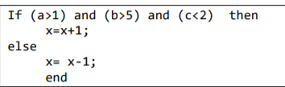 (0,5 p)
- 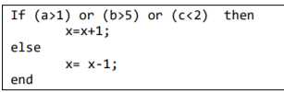 (0,5 p)
- 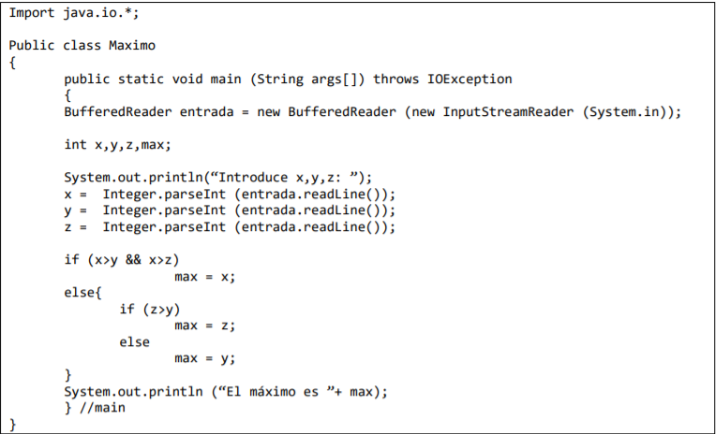 (1 p)
- 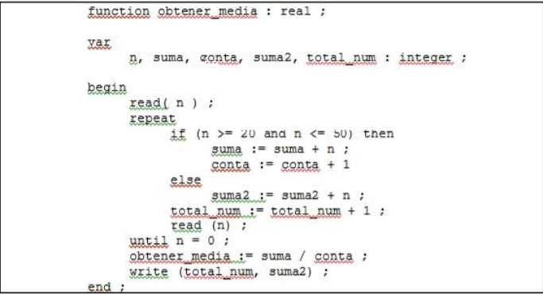(1p)
- 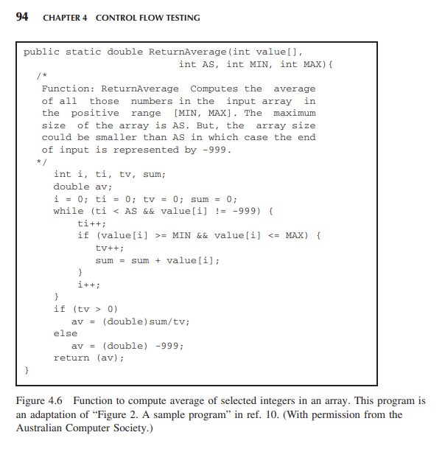
(Ejercicio sacado del libro Naik, K., & Tripathy, P. (2009). Software testing and quality assurance: theory and practice. Choice Reviews Online, 46(06), 46-3304. https://doi.org/10.5860/choice.46-3304) (2p)
- 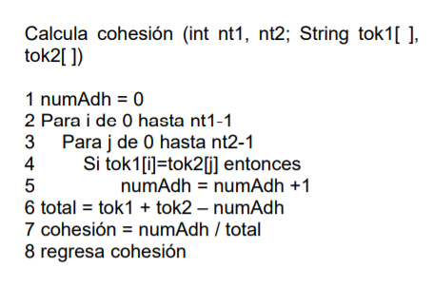 (1p)
- 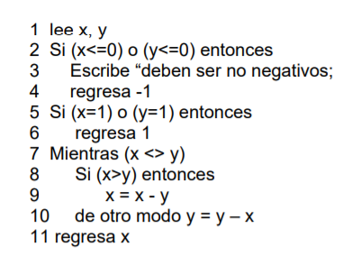(1p) (Ejercicios sacados del material del profesor Juan Manuel Fernández Peña, de la Universidad Veracruzana de México. https://www.uv.mx/personal/jfernandez/material-de-cursos/)

- 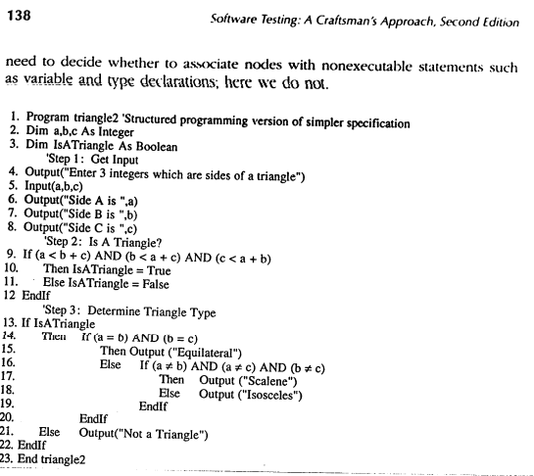 (Ejercicio sacado de Jorgensen, P. C. (2002). Software Testing: A Craftsman’s Approach, Second Edition. Taylor & Francis.) (1,5p)
- 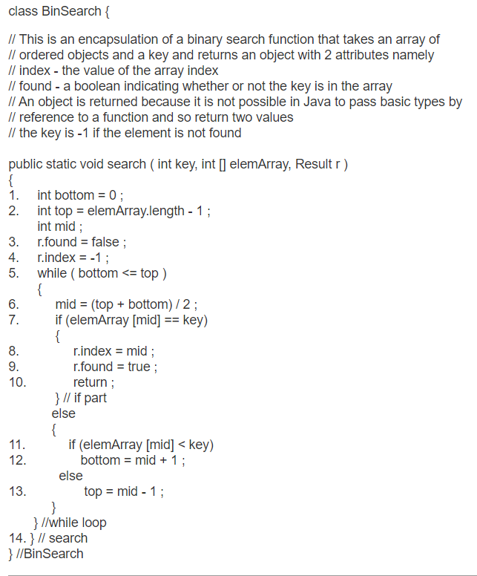 Implementación del algoritmo de búsqueda binaria por Ian Sommerville. Sommerville, I. (2006). Software Engineering (8.a ed.). Addison-Wesley. (1,5 p)

